文件编码 |  |  |  |  | 文件版本
MH202北斗高精度智能安全帽
产品规格书
文 档 修 改 记 录
版本号 | 日期 |  | 修改人 | 修改说明

目录
1、项目概况 3
2、产品效果图 4
3、硬件参数表 5
4、软件功能 6
5、指示灯定义 8
6、产品附件清单 8

1、项目概况
MH202北斗高精度智能安全帽采用4G Cat1通讯方式，兼容移动、联通、电信三大运营商网络，支持JT-T808协议，系统平台对接方便快捷。
为了保障安全帽的定位精度，产品采用北斗三代增强型RTK定位模块，外挂35mm*35mm*6mm双馈陶瓷有源高精度天线方案。根据不同客户要求，可实现亚米级、厘米级两种高质量的定位数据。
本产品支持摘帽报警、疑似跌倒报警、长时静默报警（长时间没有动）、登高报警（平台解析高程）、SOS一键报警、电量低电量报警等多种报警功能，以满足不同用户的安全需求。
产品内置3000mAh可充电锂电池，在接入差分、1秒高频率模式下全速工作，可连接工作近20小时。
产品标配5V/2A充电器，从完全没电至充满电时间小于2小时。
产品内置高灵敏性重力传感器，可根据运动状态和电量剩余百分比，智能选择工作模式，如工作模式或休眠模式，以最大程度延长待机时间。
产品具有4个按键，可满足多种场景的功能定义。
产品内置喇叭、TTS等系统资源，可以通过后台下发文字转语音进行广播。
产品预留蓝牙4.2通道，可扩展室内蓝牙ibeacon定位，也可通过蓝牙透传北斗/GPS原始报文数据（需软件对接联调）。
我司具备根据客户定制开发的业务，可根据客户需求定制支持北斗三代B1C或者支持Galileo等导航系统或频点的位置服务产品。

2、产品效果图
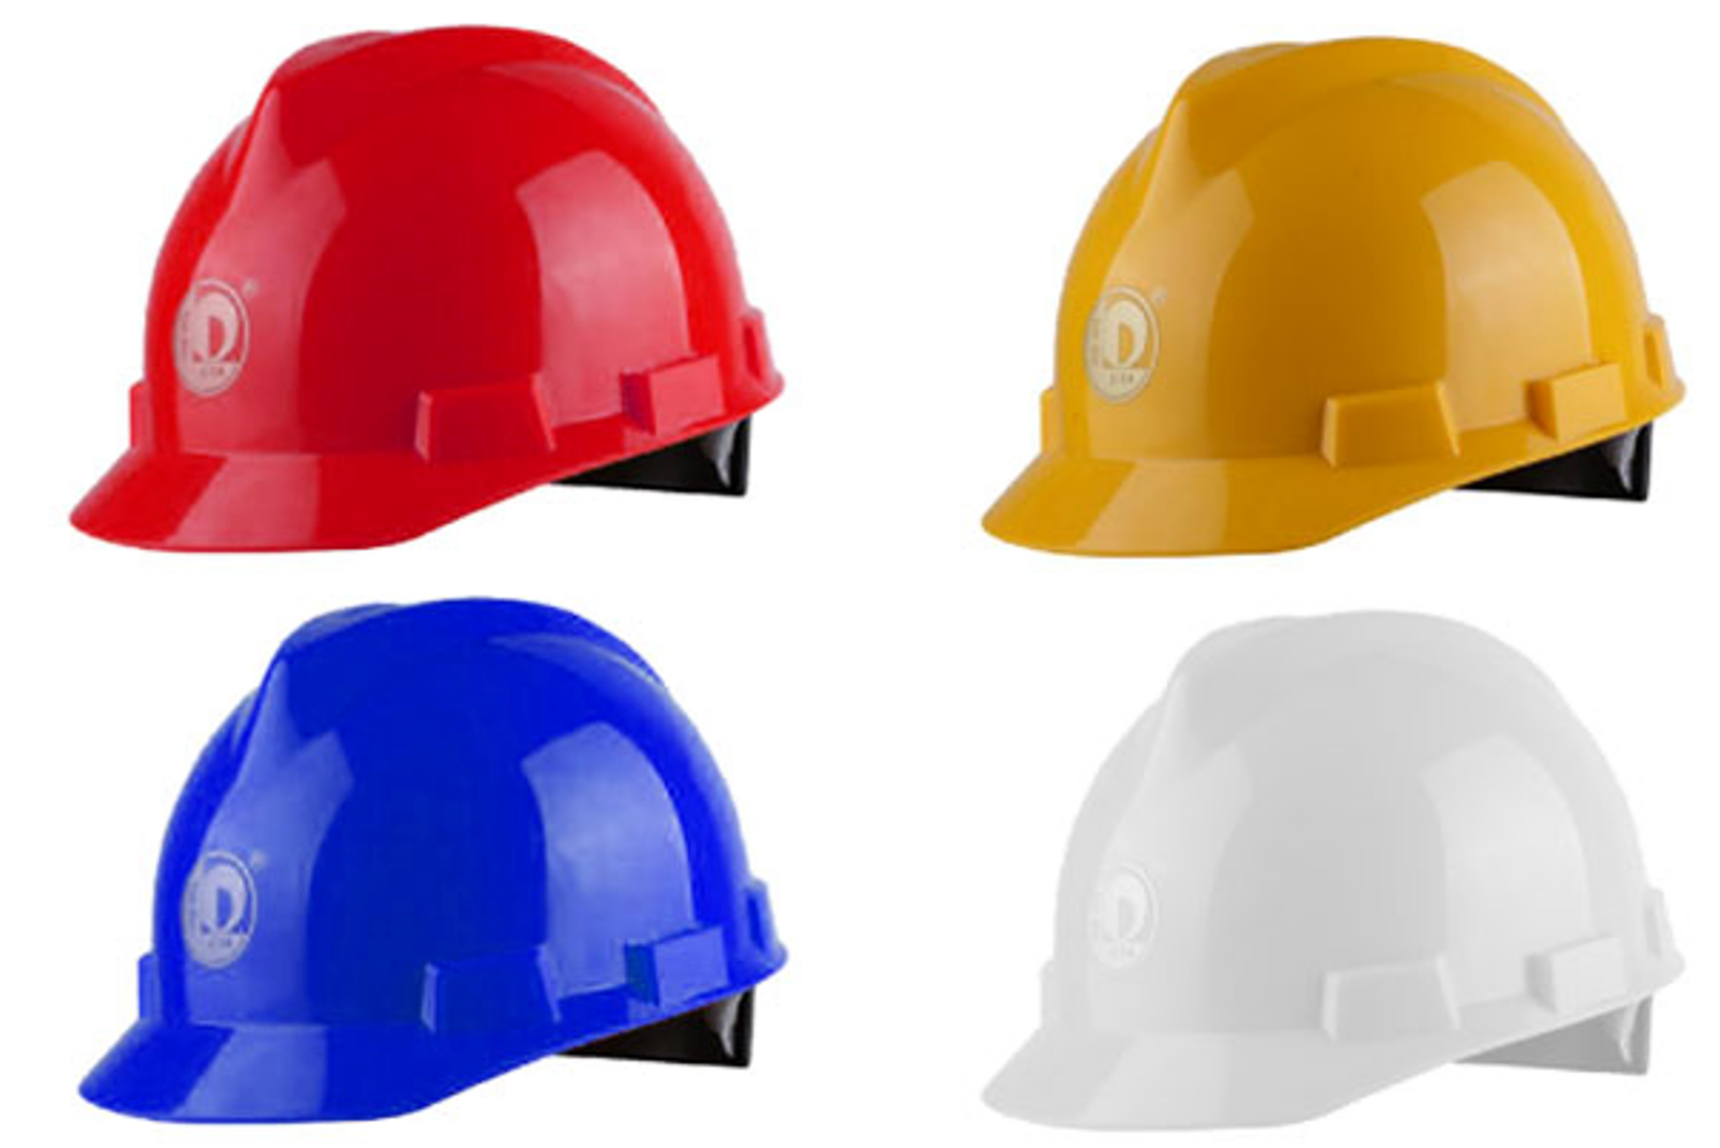
四种颜色帽子效果图
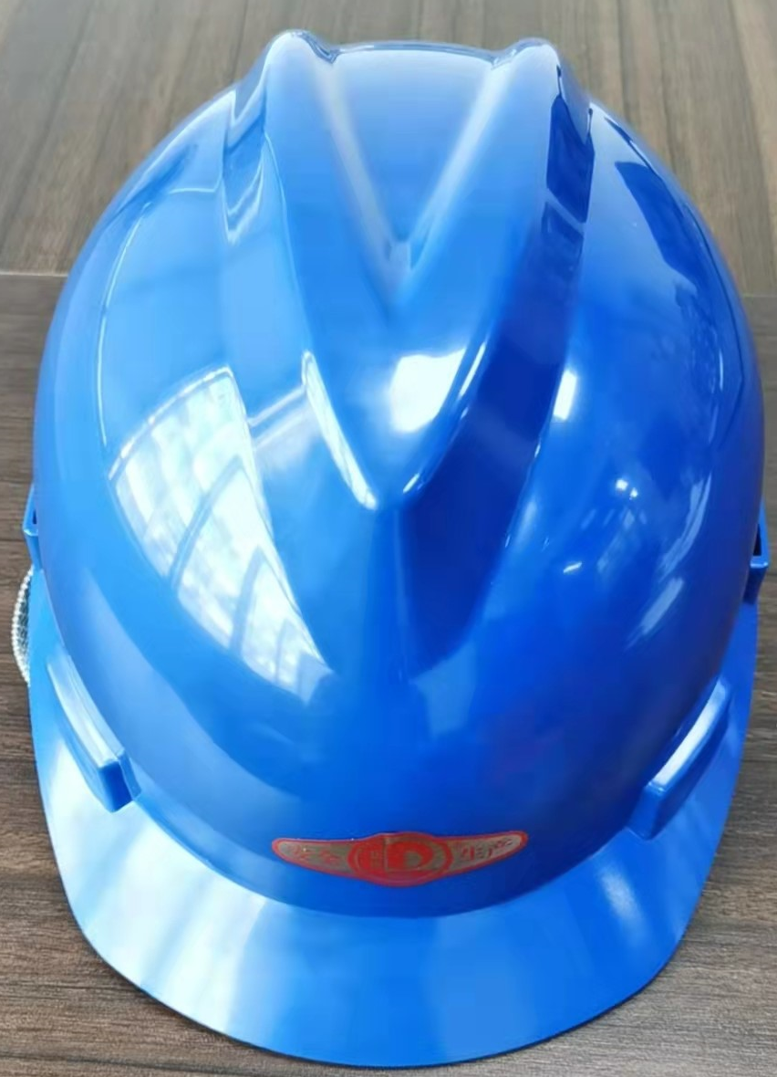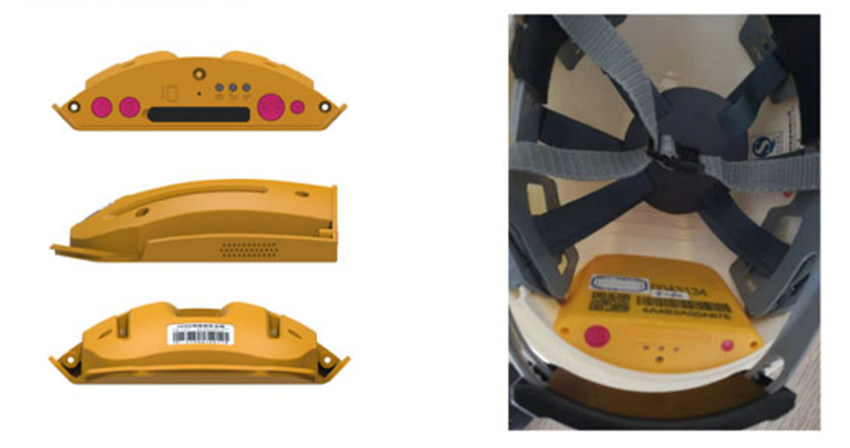
帽子内部结构图
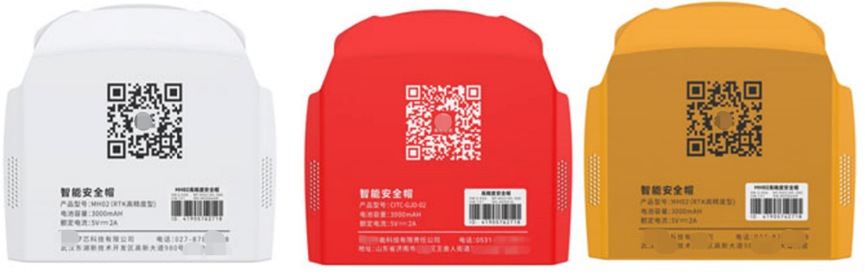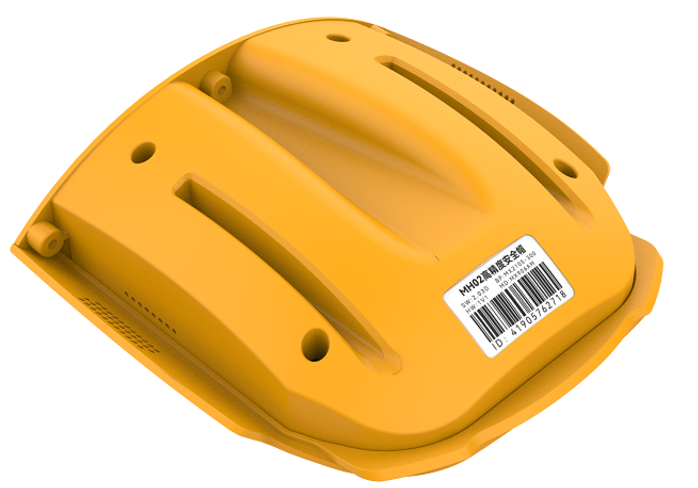
高精度定位部份效果图

3、硬件参数表
分类 | 名称 | 描述
芯片方案 | 网络频段 | LTE-TDD: B34/B38/B39/B40/B41  LTE-FDD:B1/B3/B5/B8
芯片方案 | 网络制式 | Cat.1（电信、移动、联通）
芯片方案 | 定位方式 | 北斗+GPS（高精度）
定位性能 | 北斗定位天线 | 35*35*6mm双馈陶瓷高精度有源全向天线
定位性能 | 北斗定位精度 | RTK单点：2.5米  RTK差分：<20cm（NTRIP差分通讯协议）
定位性能 | 北斗冷启动 | <30秒（OPEN SKY）
定位性能 | 蓝牙精度 | 视蓝牙信标部署密度及平台算法能力，理想环境可满足1-3米定位
供电部份 | 内置电池 | 3000mAh,聚合物锂电池
供电部份 | 充电能力 | 5V/2A充电器，充电电流1.8A
报警功能 | 摘帽报警 | 戴帽/摘帽状态检测
报警功能 | 倒地报警 | 疑似倒至地上报警
报警功能 | 静默报警 | 超5分钟静止不动报警
报警功能 | 登高报警 | 上报高程信息，平台判断高程报警
报警功能 | SOS报警 | 手动SOS求助
报警功能 | 低电报警 | 电池电量低于20%报警
普通功能 | 指示灯 | 3个：红：充电；绿:定位；蓝：网络；
普通功能 | 震动感应 | 支持Gsensor,用于休眠控制
普通功能 | 蓝牙 | BLE4.2
接口与按键 | 按键 | 4个物理按键，功能见下软件章节
接口与按键 | 电源接口 | TYPE-C充电器
接口与按键 | SIM卡 | PUSH 推送式SIM卡
接口与按键 | RESET | 复位按键
电气特性 | 工作电流 | 开启高精度：＜250mA（每秒1次）  正常模式：＜30mA(平均电流)
电气特性 | 待机时间 | 高精度模式可持续使用12小时以上
电声 | 喇叭 | 支持2W喇叭
电声 | 麦克风 | 支持
电声 | 通话 | 硬件预留，未开通
电声 | TTS语音播报 | 支持最多500汉字播报
产品特性 | 工作温度 | -10℃～60℃（低于0度电池待机时间将变短）
产品特性 | 存储温度 | -40℃～80℃
产品特性 | 工作湿度 | 10%～85%RH，不凝结
产品特性 | 防爆等级 | 可配合客户做本安型防爆测试
产品特性 | 主机重量 | 660g左右

4、软件功能
注：不同软件版本功能略有区别，请以单独软件功能清单为准。
分类 | 功能 | 功能说明
开关机 | 开机 | 1、关机时，长按4号键3秒，开机，语音播报“设备开机，欢迎使用+型号+版本号”  2、电池电压低于3.4V，即使插入充电器，也不开机  3、电池电压高于3.4V，插入充电器，自动开机  4、开机语音可设置
开关机 | 关机 | 1、开机时，长按4号键3秒，关机，语音播报“设备关机，欢迎再次使用”  2、支持指令关机  3、不插SIM卡会提示4次“SIM卡检测失败”，随后自动关机  4、电压低于3.4V关机（见报警章节）
开关机 | 重启 | 短按SIM卡边上的reset按键，设备重启
工作  模式 | 非高精度  有震动 | 1、有震动，持续开启GPS，每10秒上报一次定位包。  2、有盲区补报，即没4G信号时缓存好报文等信号恢复了补传  3、最多补512条  4、默认关闭拐点补传（哪怕设置为30秒、5分钟定位，也不用拐点）  5、可通过指令打开拐点补偿，及频率
工作  模式 | 非高精度  无震动 | 1、默认：持续2分钟无震动，进入待机；此模式下的待机，也保持网络连接状态，后台可以向终端随时下发数据或指令。  2、心跳包：150秒  3、通过指令控制关闭震动唤醒功能，此功能触发后，无论是否有震动，设备都不休眠。
工作  模式 | CORS模式  有震动 | 1、通过指令，打开差分，设置差分站账号，设置上传频率  2、当网络异常，CORS站数据传输取消，但是要把0200进入缓存为0704  3、当网络恢复正常，优先传0200，然后传0704先进先出。
工作  模式 | CORS模式  无震动 | 同非高精度的休眠
基础类 | 时钟对时 | 每次开机或者复位重启后，终端通过对时机制，确保软件内的时间准确
基础类 | 基础数据 | 每个报文，携带电池电量、CSQ信号强度、WIFI/GPS定位类型，北斗卫星颗数等信息
基础类 | 网络 | 支持国内
基础类 | 远程升级 | 后台下发升级指令，设备收到指令后，下载安装包，开始升级  重点说明：  1.远程升级不可恢复的参数：IP端口、ID号、上传间隔、GPS参数、音量
语音 | 语音播报 | 1、后台下发文字，本机主动播报文字；（需平台联调）  注：会持续循环播报，直至按4号按键停止播报
语音 | 语音播报 | 2、通过4号键，可以重复播报最近一次的平台下发内容。依然是循环播报，直至再次按4号按键
语音 | 语音播报 | 3、每次最多可播报1000字节或500汉字。仅存一条，收到第二条内容，自动删除第一条。
语音 | 语音播报 | 4、此功能需要平台对接开发，帝鑫平台可以实现
报警类 | 低电报警 | 电量低于百分之20时，后台上报低电量报警  同时喇叭播报1次：电池电量低，
报警类 | 低电关机提醒 | 1、电池电量低于3.4V，播报：电池电量过低，设备即将关机；  2、此报警不上报后台
报警类 | 断外电报警 | 1、拔掉充电器时，自动上报后台  2、插入充电器后，自动上报后台  3、充电器拔与插，默认关闭语音播报  4、拔与插，可以指令打开
报警类 | SOS报警 | 长按3号键，见按键功能
报警类 | 静默报警 | 1、默认此功能关闭，可指令可后台打开，及播报间隔  2、打开后，如设备为600秒，则静止每10分钟自动上报后台，并语音播报：您已持续一段时间静止不动，请注意安全！  3、最长可设置2小时
报警类 | 登高报警 | 上报的定位包有海拔即可，平台处理此类报警
报警类 | 戴帽状态 | 当帽子戴在头再取下时，也就是有震动后取下见光，定位为摘帽报警。
报警类 | 跌落报警 | 1、在戴帽状态下，默认受到0.8g重力加速度且超过300ms，触发此报警。当摘帽状态下自动关闭此报警；  2、用于作业人员跌落或收到猛烈撞击后后台会提示收到报警；  3、可开、可关此功能；上述两参数可通过指令、后台进行配置。

5、按键定义
操作 | 功能 | 功能说明
短按1 | 增加音量 | 短按一下，增加喇叭音量
短按2 | 减少音量 | 短按一下，减少喇叭音量
短按3 | 时间/电量 | 短按一下，播报当前时间及电量
长按1  或长按2 | 录音 | 长按1或2号键不放，触发录音功能，松开按键，设备将录音上报给平台，最长录音为15秒。
长按3 | SOS | 上报紧急状态至平台（SOS不影响工作模式，只是改变状态位）
双击3 | 退出SOS | 退出紧急状态
轻按4 | TTS播报 | 播报平台广播，若无平台广播，则不发声
长按4 | 开关机 | 长按3秒，开机/关机

6、指示灯定义
指示灯 | 工作状态 | LED指示效果
红灯-电量 | 正在充电 | 红色常亮
红灯-电量 | 充电充满 | 红灯灭
红灯-电量 | 低电量 | 1秒闪1次（＜=20%）
红灯-电量 | 高电量 | 3秒闪一次（＞20％）
蓝灯-网络 | 没装卡 | 常亮，3秒灭2下
蓝灯-网络 | 搜网中/卡欠费 | 蓝灯常亮
蓝灯-网络 | GSM注册成功 | 3秒闪1次
蓝灯-网络 | 连接服务器成功 | 1秒闪1次
蓝灯-网络 | 在通话中 | 常亮
绿灯-定位 | 搜星中 | 绿灯常亮
绿灯-定位 | 已定位 | 3秒闪1次
绿灯-定位 | 浮点解 | 1秒闪1次
绿灯-定位 | 固定解 | 1秒闪2次
绿灯-定位 | GPS休眠 | 绿灯灭

7、产品附件清单
序号 | 名称 | 数量 | 单位
1 | MH202北斗高精度智能安全帽 | 1 | 台
2 | 90CM充电电源线 | 1 | 根
3 | 2A充电头 | 1 | 个
4 | 说明书、保修卡 | 1 | 张
5 | 中国移动1G/月*12月流量卡（选配） | 1 | 张

